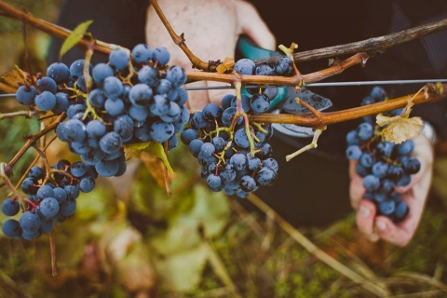
„Aktywizacja mieszkańców wsi Gminy Pilawa na rzecz innowacyjnych form przedsiębiorczości”

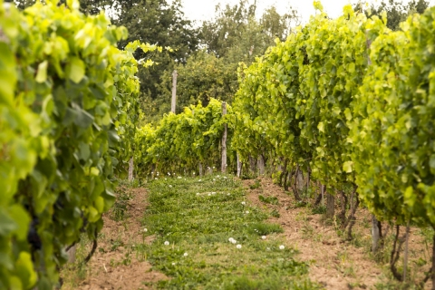
PROGRAM WYJAZDU STUDYJNEGO
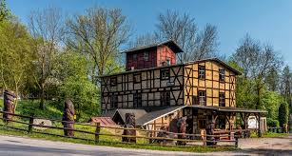
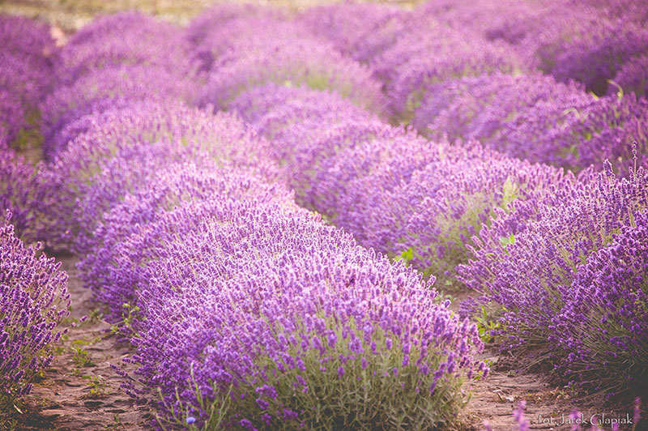

Dzień 1
Wyjazd autokarem o godz. 7.00 – dojazd na miejsce ok 10.30

- Wizyta studyjna w Kujawsko-Pomorskim Ośrodku Doradztwa Rolniczego, pasiece w Zarzeczewie/k. Włocławka (1,5 godz.) 10:30 – 12:00
Zapoznanie się z możliwościami apiterapii - leczenia miodem oraz obejrzenie miejscowej pasieki, gdzie każdego roku w sierpniu jest organizowany festiwal pn. "Kujawsko-Pomorskie Miodowe lato"

Przejazd autokarem: 20 min.

- Obiad na gęsinowym szlaku (restauracja w Hotel Rozbicki- Włocławek) (1,5 godz.) 12:20 – 13:50
Przejazd autokarem: – 1,5 godz.

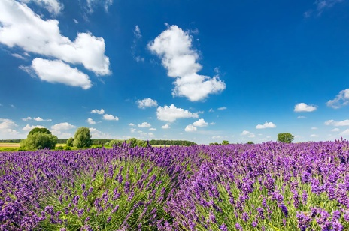
- Wizyta studyjna w Lovenda Kujawska - plantacja lawendy (2 godz.) 15:20 – 17:20
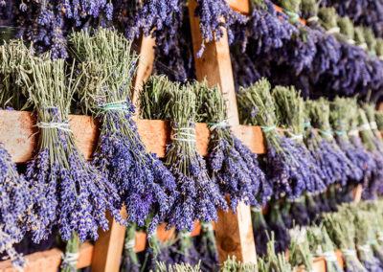
Zajęcia obejmują oprowadzanie po plantacji, wizytę w suszarni oraz zajęcia ogrodnicze

Przejazd autokarem: – 1 godz.
- Przyjazd i zakwaterowanie w Park Hotel Tryszczyn – 18:20

Dzień 2
Śniadanie w hotelu i wyjazd o godz. 8:00
Przejazd autokarem: 1,5 godz.
- Wizyta studyjna w Toskanii Kociewskiej (1,5 godz.) 9:30- 11.00
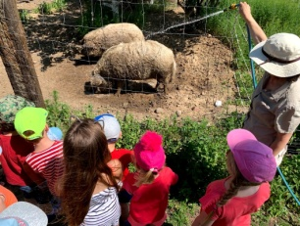
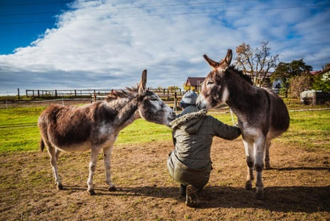
Toskania Kociewska to malowniczo położone miejsce, w którym promowany jest zdrowy i zgodny z naturą styl życia. Gospodarstwo ekologiczne położone jest na terenie Parku Krajobrazowego Dolnej Wisły i otoczone jest lasem, wzniesieniami i polami. Honorowymi mieszkańcami gospodarstwa są zwierzęta – osły, świnki wietnamskie, kury, gęsi syberyjskie i konie. W trakcie wizyty pokazujemy, jak żyć zdrowo i aktywnie na wsi!
Przejazd autokarem: 1 godz.

- Wizyta studyjna Nadwiślańska chata (1 godz.) 12:00 – 13:00
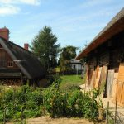
Chcemy pokazać ludziom zainteresowanym historią setki niezwykłych eksponatów. Są to przedmioty, które kiedyś doskonale służyły rolnikom w ich codziennym życiu pracy, ozdobne elementy architektury wiejskiej a także przeróżne zabytki techniki, świadczące o kunszcie dawnych konstruktorów, rzemieślników i artystów ludowych. Od wejścia w posiadanie tak bogatych zbiorów, był tylko krok do pomysłu, by prowadzić gospodarstwo agroturystyczne, w którym goście i młodzież szkolna mogliby to wszystko zobaczyć.
- Nadwiślańska chata – obiad (1 godz.) 13:00 – 14:00

Przejazd autokarem: 20 min.
- Wizyta studyjna w Zagrodzie Olęderskiej w Chrystkowie (1 godz.) 14:20 – 15:20
Wizyta w zagrodzie Olęderskiej to niezapomniane przeżycie. Zwiedzając ją wysłuchacie gawędy przewodnika po zabytkowej chacie. Będzie ona traktować o życiu Mennonitów – osadników olęderskich, niestrudzonych meliorantów Doliny Wisły, którzy potrafili okiełznać żywioł i żyć dzięki temu". Odwiedzimy m.in.:
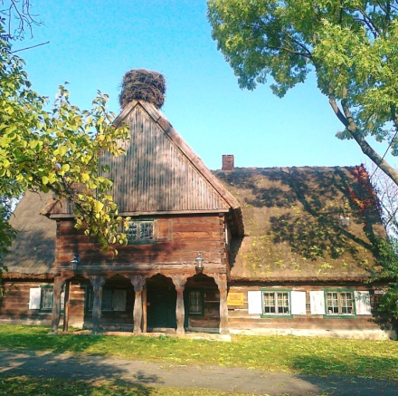
▪ drewniany podcieniowy dom kryty strzechą z 1791 r. budynek gospodarczy z drewnianymi pochylniami gdzie podczas powodzi
wprowadzano inwentarz na piętro;
▪ kolekcja 70 dawnych odmian jabłoni,
▪ suszarnię i przechowalnię owoców;
▪ budynek starej kuźni zaadoptowany na mieszkalny.
Prowadzimy hodowlę wrzosówek - stara rasa owiec, które utrzymują nadwiślańską roślinność w ekologicznej równowadze.
Przejazd autokarem: 20 min.

- Wizyta studyjna w Winnicy przy talerzyku (1,5 godz.) 15:40 – 17:00
Podczas wizyty poznamy nie tylko sam proces wytwarzania wina, ale również kulturę regionu Doliny Dolnej Wisły. Do dyspozycji mamy klimatyczną altanę z widokiem na Wisłę i zabudowę średniowiecznego Chełmna oraz salę degustacyjną wybudowaną na wzór nowoczesnych, skandynawskich stodół.

Przejazd autokarem: 35 min.
- Powrót do hotelu godz. 17:35

Dzień 3
Śniadanie w hotelu, wykwaterowanie o godz. 9:00
Przejazd autokarem: 30 min.

- Wizyta Studyjna w Grucznie – miejsca w którym od 15 lat odbywa się Festiwal Smaku (2,5 godz.) 9:30 – 12:00
- zapoznanie się z działalnością lokalnych serowarów zajmujących się m.in. produkcją serów z mleka krowiego lub koziego – w trakcie wizyty zyskamy możliwość zapoznania się z tajnikami wyrobu serów jak również funkcjonowania gospodarstwa zajmującego się hodowlą rodzimych ras owiec.

Przejazd autokarem: 45 min.

-Obiad – Restauracja Ostromecka w Ostromecku 12:45 – 14.00

- droga powrotna do Pilawy (planowany powrót ok godz. 18.00)

NOTATNIK:

